Министерство науки и высшего образования Российской Федерации Федеральное государственное бюджетное образовательное учреждение высшего образования
«Алтайский государственный технический университет им. И. И. Ползунова»

Факультет информационных технологий
Кафедра прикладной математики

Отчет защищен с оценкой _____
Преподаватель _____________
(подпись)
«___» ____________ 2024 г.

Отчет
По лабораторной работе №5

«Структуры. Функции. Организация меню»

по дисциплине «Программирование – 2 семестр»

Студент группы ПИ-33 Денисенко Даниил Константинович

Преподаватель доцент, к.т.н. Гусев А.С.

Барнаул 2024

Задание:
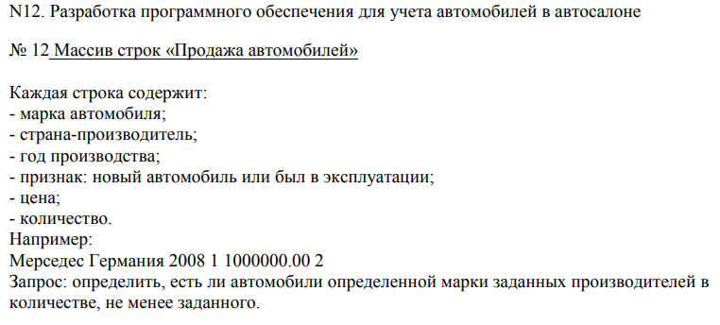
Код:
#define _CRT_SECURE_NO_WARNINGS
#include <stdio.h>
#include <string.h>
#include <stdlib.h>
#include <ctype.h>

#define MAX_CARS 20
#define MAX_LEN 30

struct Car {
char brand[MAX_LEN];
char country[MAX_LEN];
int year;
char new_or_used[MAX_LEN];
float price;
int quantity;
};

void clearConsole() { system("@cls||clear"); } // Чистка консоли

void outputCars(struct Car cars[], int n) { clearConsole();
printf("Cars database:\n");
for (int i = 0; i < n; i++) {
printf("Car %i: %s %s %d %s %.2f %d\n", i + 1, cars[i].brand, cars[i].country,
cars[i].year, cars[i].new_or_used, cars[i].price, cars[i].quantity);
}
printf("Press Enter to continue\n"); while (getchar() != '\n'); while (getchar() != '\n');
}

void replacementCar(struct Car cars[], int n){ clearConsole();
int q;
do{ printf("What number should I replace the car with? "); scanf("%d", &q);
if (q < 1 || q > n) { printf("Invalid car number. Please try again.\n"); }
} while (q < 1 || q > n);
q -= 1;

while (getchar() != '\n');
printf("Car #%i\n", q+1);
printf("Brand: "); scanf("%s", &cars[q].brand);
printf("Country: "); scanf("%s", &cars[q].country);
printf("Year: "); scanf("%i", &cars[q].year);
printf("New or Used: "); scanf("%s", &cars[q].new_or_used);
printf("Price: "); scanf("%f", &cars[q].price);
printf("Quantity: "); scanf("%d", &cars[q].quantity);
printf("Car replaced successfully.");

printf("Press Enter to continue\n"); while (getchar() != '\n');
}

void deleteCar(struct Car cars[], int *n) { clearConsole();
int number;
do { printf("Enter the number of the car you want to delete: "); scanf("%d", &number);
if (number < 1 || number > *n) { printf("Invalid car number. Please try again.\n"); return; }
} while (number < 1 || number > *n);

while (getchar() != '\n');
printf("The following car will be deleted:\n");
printf("Brand: %s\n", cars[number - 1].brand);
printf("Country: %s\n", cars[number - 1].country);
printf("Year: %d\n", cars[number - 1].year);
printf("New or Used: %s\n", cars[number - 1].new_or_used);
printf("Price: %.2f\n", cars[number - 1].price);
printf("Quantity: %d\n", cars[number - 1].quantity);

for (int i = number - 1; i < *n - 1; i++) { cars[i] = cars[i + 1]; } *n -= 1;

printf("Car deleted successfully.\n");

printf("Press Enter to continue\n"); while (getchar() != '\n');
}

void searchCars(struct Car cars[], int n) { clearConsole();
char search_brand[MAX_LEN];
char search_country[MAX_LEN];
int search_quantity;
int count = 0;

printf("Enter the brand, country and minimum quantity to search for: ");
scanf("%s %s %d", &search_brand, &search_country, &search_quantity);

for (int i = 0; i < n; i++) {
if (strcmp(cars[i].brand, search_brand) == 0 &&
strcmp(cars[i].country, search_country) == 0 &&
cars[i].quantity >= search_quantity) {
count++;
}
}
if (count > 0) {
printf("There are cars of brand %s from %s with quantity at least %d.\n", search_brand, search_country, search_quantity); }
else {
printf("There are no cars of brand %s from %s with quantity at least %d.\n", search_brand, search_country, search_quantity); }

printf("Press Enter to continue\n"); while (getchar() != '\n'); while (getchar() != '\n');
}

void menu(struct Car cars[], int *n, int *flag){ clearConsole();
int num;
printf("MENU\n");
printf("1. Output cars\n"); /*Вывод всего списка машин*/
printf("2. Car replacement\n"); /*Замена мишины под номером*/
printf("3. Delete car\n"); /*Удаление машины под номером*/
printf("4. Search\n"); /*Поиск*/
printf("5. Out\n"); /*Выход*/
printf("Enter your choice >>> ");

scanf("%i", &num); // чтение с клавиатуры

switch (num) {

case 1:
outputCars(cars, *n);
break;
case 2:
replacementCar(cars, *n);
break;
case 3:
deleteCar(cars, n);
break;
case 4:
searchCars(cars, *n);
break;
case 5:
*flag = 0;
break;
default:
printf("No option selected");
}
}

int main() {
struct Car cars[MAX_CARS]; int n; int flag = 1;

printf("Enter the number of cars: "); scanf("%i", &n);

printf("Enter the cars data \n");
for (int i = 0; i < n; i++) {
while (getchar() != '\n'); printf("\n");
printf("Car #%i\n", i + 1);
printf("Brand: "); scanf("%s", &cars[i].brand);
printf("Country: "); scanf("%s", &cars[i].country);
printf("Year: "); scanf("%i", &cars[i].year);
printf("New or Used: "); scanf("%s", &cars[i].new_or_used);
printf("Price: "); scanf("%f", &cars[i].price);
printf("Quantity: "); scanf("%d", &cars[i].quantity);
}

while (flag == 1) { menu(cars, &n, &flag); }

return 0;
}

Тесты проводить при запущенной программе)

